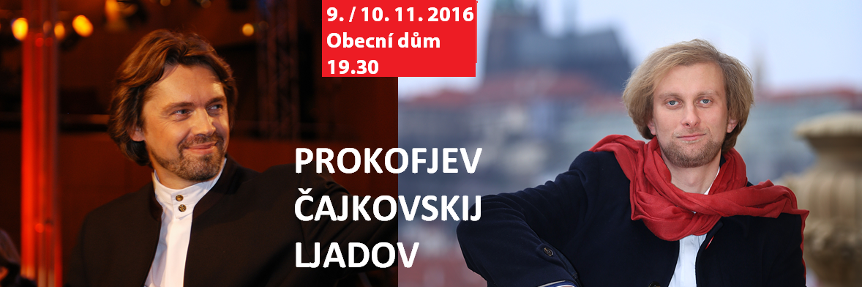

1. 11. 2016

FOK přivítá Andreje Borejka a Ivo Kahánka

Symfonický orchestr hl. m. Prahy FOK bude na svých abonentních koncertech 9. a 10. listopadu ve Smetanově síni Obecního domu uvádět pohádkový program ruských klasiků. V podání jednoho z našich nejlepších klavíristů Ivo Kahánka zazní Pátý klavírní koncert Sergeje Prokofjeva, od jehož narození letos uplynulo 125 let, orchestr se pod rukama Andreje Borejka roztančí v suitě z Čajkovského Šípkové Růženky, večery však otevře symfonická báseň Kikimora Anatolije Ljadova.

Petrohradský rodák Andrej Borejko je od září 2012 hudebním ředitelem Orchestre National de Belgique, od září 2014 hudebním ředitelem Naples Philharmonic na Floridě a navíc zastává funkci hlavního hostujícího dirigenta Orquesta Sinfonica de Euskadi. V sezóně 2016/17 představí festival věnovaný hudbě Camilla Saint-Saënse.

Náčrt Koncertu pro klavír a orchestr č. 5 připravil Sergej Prokofjev již v roce 1918, tehdy dílo, které chtěl pojmout v duchu „manifestu hudební jednoduchosti, dosažené novými prostředky“, skladatel nazval Hudba pro klavír a orchestr. Když se pak ale k němu po čtrnácti letech vrátil, připojil ho k řadě koncertů, která se mezitím rozrostla na čtyři. Jeho premiéra se konala v Berlíně 31. října 1932 s Berlínskými filharmoniky a s autorem – jako takřka při všech premiérách jeho koncertů – u klavíru pod taktovkou Wilhelma Furtwänglera.

Čajkovského balet Šípková Růženka měl premiéru o více než čtyřicet let dříve v Mariinském divadle v Petrohradě, tvoří jej úvod a tři dějství, z nichž v prvních dvou je hlavním tématem především souboj dobra a zla. Čajkovského dokonce při prvním uvedení pozval car Alexander III. do své lóže, nicméně očekávaného výrazného uznání se autor od panovníka nedočkal. Dnes by však byl s popularitou díla Čajkovský jistě spokojen.

Anatolij Konstantinovič Ljadov pocházel z dirigentské rodiny, vystudoval hru na klavír a housle a později i hudební teorii a skladbu u Nikolaje Rimského-Korsakova na Petrohradské konzervatoři. Kikimora, legenda pro orchestr, z roku 1909, je pojata jako poutavé hudební vyprávění. Na jeho počátku vykresluje hlavní postavu, jakousi podivnou bytost Kikimoru, která vyrůstá u čaroděje v Kamenných horách. Během sedmi let Kikimora dospívá a stává se z ní zlé strašidlo, jehož podivné zvuky, které vydává, skvěle znázorňuje umně vypracovaná zvukomalba orchestru.
ŠÍPKOVÁ RŮŽENKA
9. + 10. 11. 19,30 Smetanova síň, Obecní dům

ANATOLIJ LJADOV Kikimora, symfonická báseň op. 63
SERGEJ PROKOFJEV Koncert pro klavír a orchestr č. 5 G dur op. 55
PETR ILJIČ ČAJKOVSKIJ Šípková Růženka, suita z baletu

Ivo KAHÁNEK | klavír
SYMFONICKÝ ORCHESTR HL. M. PRAHY FOK
Andrej BOREJKO | dirigent

Slovo dramaturga FOK Martina Rudovského:
S jedním z nejžádanějších dirigentů Andrejem Borejkem se Pražští symfonikové setkali v roce 2005. Téměř od té doby hledáme možnost setkání dalšího, ovšem kvůli Borejkově plnému diáři – je šéfdirigentem hned tří orchestrů – jsme ho našli až v této sezóně. První setkání bylo šťastné a už tehdy zněla hudba Sergeje Prokofjeva. Jak by tedy mohla chybět v roce 2016, kdy si připomínáme 125 let od skladatelova narození? A proto také nemůže scházet Prokofjevův učitel a pozoruhodný skladatel Anatolij Ljadov. Díky jeho symfonické básni o domácím strašidle Kikimoře, Čajkovského Šípkové Růžence a kouzelným rukám Ivo Kahánka to bude i večer pohádkový.

Zajímavé odkazy:
Seznamte se s Andrejem Borejkem
https://www.youtube.com/watch?v=0RQ7juSkpAM

Ivo Kahánek ve Všechnopárty
https://www.youtube.com/watch?v=p_13MJVG3dk

Symfonická báseň Kikimora
https://www.youtube.com/watch?v=vefBHyN3mds

Novinářský servis a bližší informace:
Mgr. Anna Bakošová
Symfonický orchestr hl. m. Prahy FOK, e-mail a.bakosova@fok.cz, tel +420 222 002 415, mobil +420 724 901 900

